**Spielbeschreibung Eberhard im Bart**

**Ablauf:** Als Buße für seine antisemitischen Taten soll Eberhard seinen Bart verlieren. Der Spieler soll ihn schneiden. Dazu muss man ihn aber erst einfangen. Dazu wird er in das Gitter vor dem Tor der Stiftskirche gesperrt. Man treibt Eberhard zu Gitter, indem man lose Ziegel der Stiftskirche auf ihn zieht. Er wird versuchen auszuweichen und Schutz unter dem Dach hinter dem Gitter suchen.

Eberhard läuft die Stufen vor dem Gitter-Tor nach links und rechts. Trifft man ihn mit einem Ziegel, hüpft er eine Stufe nach hinten. Dort läuft er wieder nach links und rechts, nur schneller. Die Schnelligkeit erhöht sich mit jeder Stufe. Es gibt 10 Stufen = Level. Eberhard steht zu Beginn des Spiels auf der untersten Stufe.

**Punkte:** Trifft man Eberhard mit einem Ziegel, erhält man auf Stufe 1 einen Punkt, auf Stufe 2 zwei Punkte … Stufe 10 zehn Punkte. Trifft ein Ziegel den Boden, anstatt Eberhard, wird ein Punkt abgezogen. Insgesamt kann man 55 Punkte erreichen, wenn kein Ziegel Eberhard verfehlt.

Löst man das Spiel unterhalb von 1 Minute, erhält man 5 Bonuspunkte.

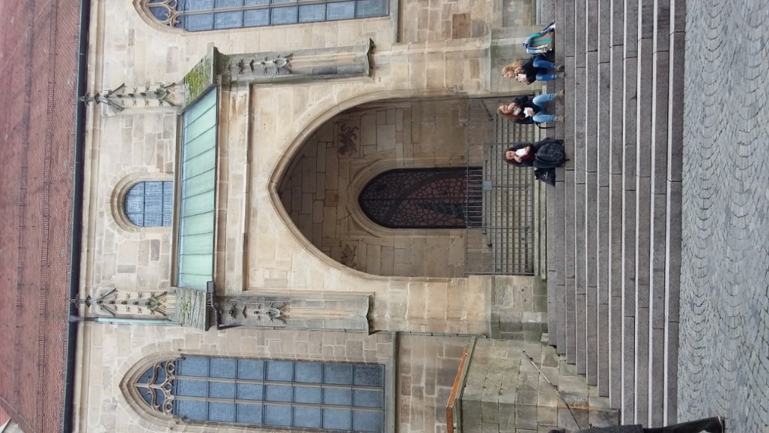Löst man es unterhalb von 50 Sekunden, erhält man 10 Bonuspunkte.

Löst man es unterhalb von 40 Sekunden, erhält man 15 Bonuspunkte.

Löst man es unterhalb von 30 Sekunden, erhält man 20 Bonuspunkte.

Löst man es unterhalb von 20 Sekunden, erhält man 25 Bonuspunkte.

* Zeiträume für die Bonuspunkte müssen nach dem Probedurchlauf eventuell angepasst werden

**Details:** Eberhard bewegt sich von allein. Die Ziegel kann man durch Wischen auf ihn werfen (ähnlich der Schleuder bei den Booten/Bären)

Die Ziegel liegen nebeneinander in Reihen auf dem Dach. Ist ein Ziegel losgelöst, rutscht einer nach, sodass man quasi endlos viele Versuche hat, Eberhard mit Ziegeln zu treffen.

Auch hier sollen die Punkte am oberen rechten Bildschirmrand gezählt und nach Beendigung des Spiels angezeigt werden.

**Sounds**

Woosh: wenn die Ziegel fallen: <https://freesound.org/people/InspectorJ/sounds/394428/>

Zerbrechen der Ziegel: <https://freesound.org/people/spookymodem/sounds/202093/>

Eberhard, wenn er ausweichen muss: <https://freesound.org/people/grunz/sounds/104697/>

**Nach dem eigentlichen Spiel:** Hat Eberhard das Gitter erreicht, erscheint ein Text, der angibt, in welcher Zeit und mit welchen Punkten man das Spiel gewonnen hat.

Dann wird an Eberhards Gesicht gezoomt und man hat einige Handlungsmöglichkeiten:

* Eberhard (verzweifeltes Gesicht): Bitte, lass mir meinen Bart! Ich weiß zwar nicht warum, aber ich fühle einen starken Unwillen, meinen Bart schneiden zu lassen.
* Text, Entscheidungsfrage: Willst du seinen Bart trotzdem schneiden?
  + A) Klar, er soll büßen!
  + B) Hm. Nein. Ich habe Mitleid und lasse ihm seinen Bart.
* Bei B) 🡪 Eberhard spricht (freudiges Gesicht): Vielen lieben Dank! Ich erinnere mich jetzt nämlich wieder, warum mir mein Bart so wichtig ist: Auf einer sehr bewegenden Pilgerfahrt, die ich 1468 nach Jerusalem antrat, gelobte ich, fortan meinen Bart niemals wieder zu schneiden. Seither trage ich den Spitznamen: „Im Bart.“
* Bei A) 🡪 Animation: Der Bart fällt ab. Eberhard ist traurig / weint
  + Eberhard: Was soll ich jetzt nur tun? Mein armer, schöner Bart!
  + Ich erinnere mich jetzt nämlich wieder, warum mir mein Bart so wichtig ist: Auf einer sehr bewegenden Pilgerfahrt, die ich 1468 nach Jerusalem antrat, gelobte ich, fortan meinen Bart niemals wieder zu schneiden. Seither trage ich den Spitznamen: „Im Bart.“

**Bisher fertige Grafiken:**

-

**Noch in Arbeit:**

Ziegel, Miniatur-Eberhard für das Minispiel, Eberhards Gesicht für die Animation nach dem Spiel: Variante 1: ohne Bart und traurig, Variante 2: mit Bart und fröhlich